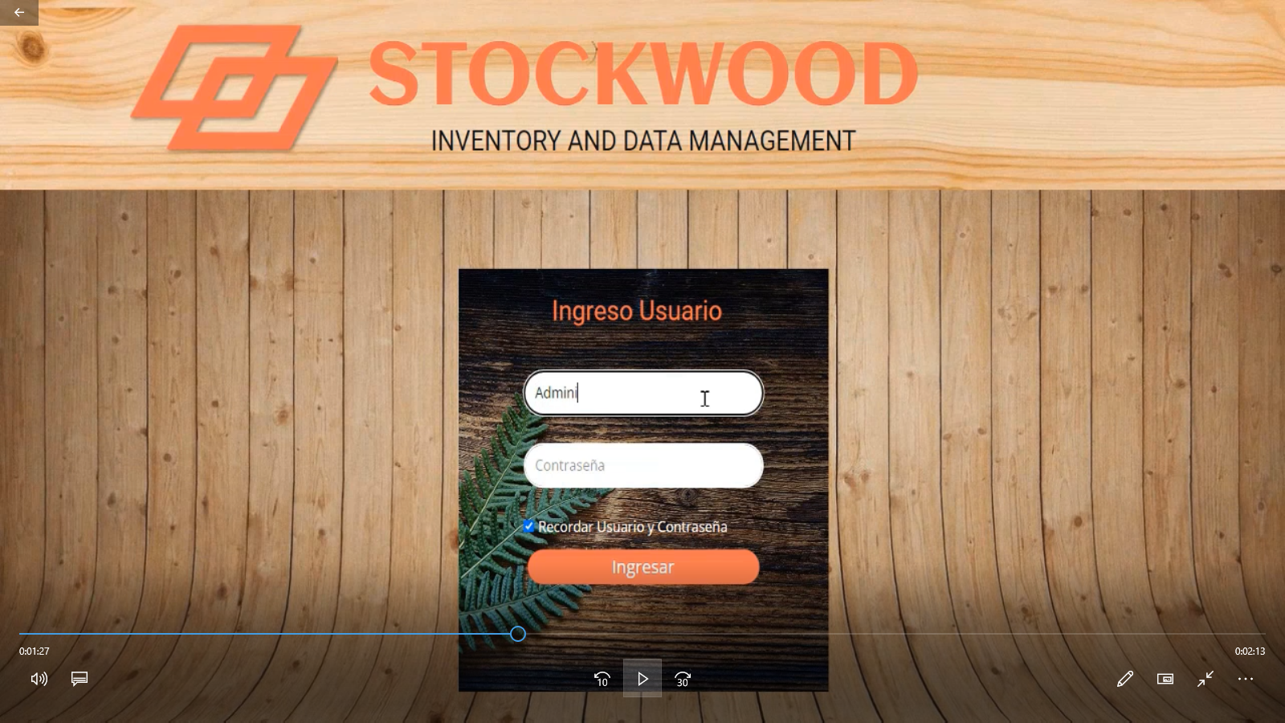

Desarrollar una aplicación de tipo formulario que permita al usuario controlar, manejar e interactuar con la información y datos de un módulo especifico permitiendo buscar y encontrarla de manera eficaz y especifica.

El manejo de inventarios supone un reto en cada empresa, este reto se potencializa en función de la cantidad de los procesos que tengan relaciona con los objetos del inventario y la cantidad y complejidad de las actividades que afecten los atributos de cada item del inventario.

Una fabrica de muebles que maneje tanto producción como venta presenta un ejemplo concreto del escenario antes planteado. En una empresa de este tipo es deseable evitar desabastecimiento de insumos, mantener un historial de costos de los insumos, crear alertas para la modificación de costos unitarios, administración de información de proveedores y de producto terminado, entre otras actividades. Esta serie de funcionalidades se pueden cubrir con una aplicación web que tiene como objetivo garantizar la continuidad de la producción al mismo tiempo que entrega información valiosa para la mejora continua.

En este caso se desarrollará la aplicación denominada Stock Wood que estará conformada por tres microservicios:

Autenticación de usuarios

Proveedores

Materias primas

Cada uno de estos microservicios permitirá realizar un CRUD.

La arquitectura se presenta en la siguiente imagen.